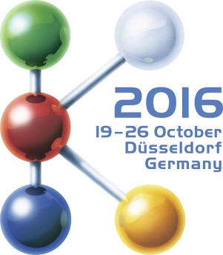  Hall 9, Stand B22 | Communiqué de presse  MTI Mischtechnik International GmbH  Katharina Nowak  Ohmstraße 8, D-32758 Detmold, Allemagne  Tél. : +49 (5231) 914-113  Fax : +49 (5231) 914-27113  E-Mail : marketing@mti-mixer.de  Internet : http://www.mti-mixer.de
Mélangeage 4.0 : le nouveau concept révolutionnaire de MTI Mischtechnik
Le MTI C tec PRO mélange en discontinu, mais sans les temps d’arrêt
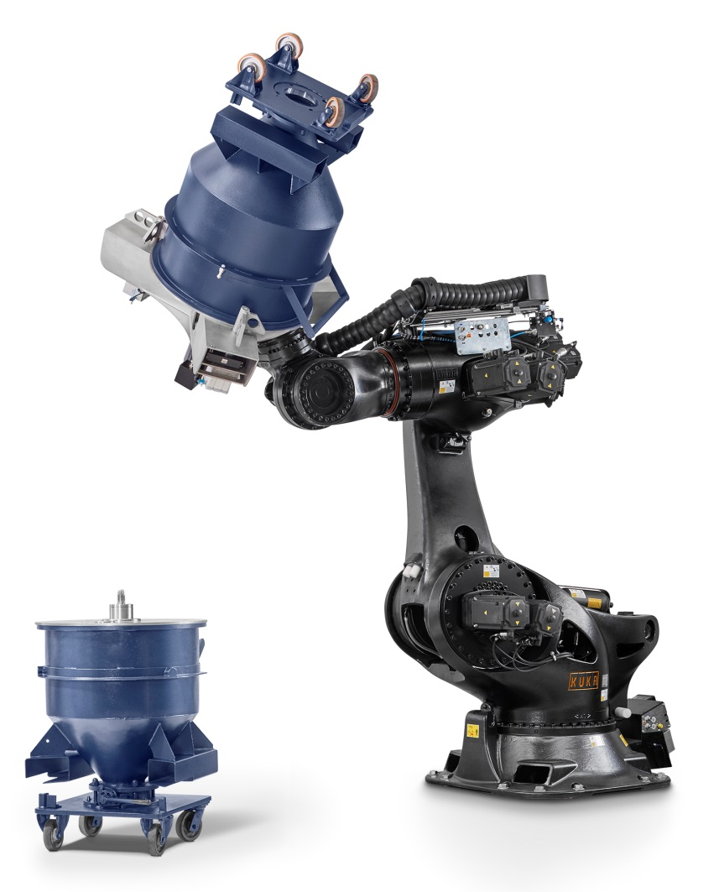 | Le nouveau mélangeur de fûts entièrement automatisé C tec PRO de MTI Mischtechnik repose sur le choix raisonné de la séparation du système de fût de mélangeage et de la machine de base. Ce concept permet d’éliminer les temps d’arrêt, à la fois inévitables et onéreux avec les systèmes classiques en configuration fixe, liés au nettoyage lors des changements de recette. Selon le nouveau concept de MTI, le robot du C tec PRO se saisit du prochain fût, dont le couvercle est pré-équipé de l’outil de mélangeage adéquat, et démarre immédiatement la tâche de mélangeage programmée.  © MTI Mischtechnik
Detmold et Düsseldorf (Allemagne), le 19 octobre 2016 – Le C tec PRO est le nouveau système de mélangeage de fûts, complet et entièrement automatisé de MTI Mischtechnik. Contrairement à toutes les autres machines actuellement disponibles pour ce genre de tâches, il n’est pas nécessaire d’arrêter le C tec PRO pour nettoyage lors des changements de recette. En effet, le nouveau mélangeur effectue le changement en prenant un fût préchargé dont le couvercle est pré-équipé avec l’outil de mélangeage adéquat. Cette méthode permet de fonctionner presque sans interruption et d’augmenter ainsi très sensiblement le nombre de charges par unité de temps. Elle permet d’adapter la taille du fût et la configuration de l’outil de mélangeage aux conditions spécifiques, ainsi que d’optimiser chaque charge en fonction des quantités de production. Le degré élevé d’automatisation permet d’exploiter les gains de temps possibles en fonction des conditions réelles de l’exploitation quotidienne, indépendamment du nombre de charges.
Tous les processus de mélangeage s’effectuent sans intervention manuelle au niveau de la production. La préparation consiste à peser la recette considérée et à déposer ensuite le fût sur un poste d‘entreposage central, d’où le C tec PRO prend le fût qui se trouve en tête de file. Il effectue ensuite chaque mélangeage individuellement et de manière entièrement automatique, puis replace le fût sur un poste d’entreposage à la fin de l’opération. Outre le robot industriel KUKA qui a été optimisé spécifiquement pour cette application, un élément-clé du processus est le nouveau couvercle de fût auquel est intégré un arbre de mélangeur destiné à recevoir les configurations d’outil de mélangeage les plus diverses. Il permet de constituer un système fermé, dans lequel le mélangeage est effectué avec l’outil de mélangeage spécifiquement défini pour la charge considérée, voire même sans outil si cette configuration a été programmée pour une certaine charge.
Pour Christian Honemeyer, directeur général de l’entreprise familiale de Detmold, « avec le C tec PRO, MTI définit une nouvelle norme de référence du mélangeage en fût en termes de rentabilité et de flexibilité. Les systèmes existants font appel à une tête de mélangeage fixée sur la machine et qui doit être nettoyée à chaque changement de produit. En revanche, le système fermé du C tec PRO permet de combiner à volonté des recettes de mélange différentes. On peut, par exemple, passer du blanc au noir sans arrêter la machine. Le nombre de degrés de liberté de la conduite de procédé permet, par exemple, de s’adapter automatiquement aux différences de propriétés entre les matières premières, ce qui fait que le C tec PRO s’inscrit parfaitement dans le monde de l’industrie 4.0 ».
Grâce à la possibilité de combiner librement des contenances de fût allant de 100 à 600 litres, un C tec PRO est en mesure de remplacer plusieurs mélangeurs de fûts classiques, et de tailles différentes. On peut ainsi simplifier de beaucoup l’ordonnancement, parallèlement à une augmentation de la capacité et de la flexibilité de la production. En outre, étant donné qu’on travaille à chaque fois avec le taux de remplissage optimal, on peut non seulement obtenir une qualité de mélange à la fois excellente et constante, mais aussi réduire le nombre de fûts nécessaires.
« Avec le C tec PRO, MTI offre à ses clients un système capable d’augmenter leur productivité d’un multiple de trois à quatre, ajoute Christian Honemeyer. Mais nous leur ouvrons aussi de nouvelles voies vers l’optimisation de leurs conditions d’exploitation. En effet, avec les systèmes classiques qui impliquent beaucoup d’interventions manuelles, ces conditions sont souvent caractérisées par d’importants écarts dans la production et un manque de personnel qualifié. Notre nouveau mélangeur en discontinu crée un environnement de travail propre et, en permettant de notables réductions de personnel, contribue à améliorer la structure de coûts de la ligne de production ».
En matière de financement du C tec PRO, MTI ouvre aussi de nouvelles voies. Au lieu de facturer à l’exploitant le prix d’achat du nouveau mélangeur en une seule fois, MTI lui facture des frais de système et de service mensuellement. Cette formule de service complet comprend toutes les pièces de rechange et d’usure pendant 36 mois, un entretien préventif annuel et une assistance en ligne par les spécialistes du siège du constructeur à Detmold.
MTI Mischtechnik International GmbH est, depuis 1975, un des principaux constructeurs mondiaux d’installations de mélangeage et de traitement pour les secteurs de la plasturgie, de la chimie, des produits alimentaires et de la pharmacie. À Detmold, plus de 50 personnes fabriquent aujourd’hui des systèmes qui se distinguent par leurs remarquables performances de mélangeage, ainsi que par leur efficacité énergétique et leur rentabilité. La gamme comprend des mélangeurs rapides verticaux, des mélangeurs horizontaux, des combinaisons de mélangeurs à froid et à chaud, des mélangeurs universels, des mélangeurs de laboratoire et des modèles spéciaux fabriqués à la demande. Très orientée à l’international, l’entreprise exporte environ 80 % de sa fabrication et se présente comme une entreprise familiale dirigée par ses propriétaires et qui revendique la qualité « Made in Germany ».
Contact rédactionnel et exemplaires justificatifs :
Dr.-Ing. Jörg Wolters, Konsens PR GmbH & Co. KG,
Hans-Kudlich-Straße 25, D-64823 Groß-Umstadt
Tél. : +49 (6078) 9363-13, Fax : +49 (6078) 9363-20
E-Mail : mail@konsens.de, www.konsens.de
Ce communiqué de presse, sous forme d’un fichier Word, ainsi que l’illustration en couleurs en qualité d’impression, sont disponibles en téléchargement à l’adresse :
http://www.konsens.de/mti-mischtechnik.html

